### Справка

### о проведении профсоюзного кружка

**МБДОУ «Детский сад «Рамина» с.Давыденко»**

26 октября 2022 г. в первичной профсоюзной организации МБДОУ «Детский сад «Рамина» с.Давыденко» провели очередной «Единый день» заседаний профсоюзных кружков. На повестку дня вынесены вопросы, касающиеся формирования заработной платы педагогических работников и участие первичных профсоюзных организаций в республиканском конкурсе на «Лучшую презентацию книги Х.М.Герзелиева «Годы борбы и труда». Слушатели кружка познакомились с материалами из книги.

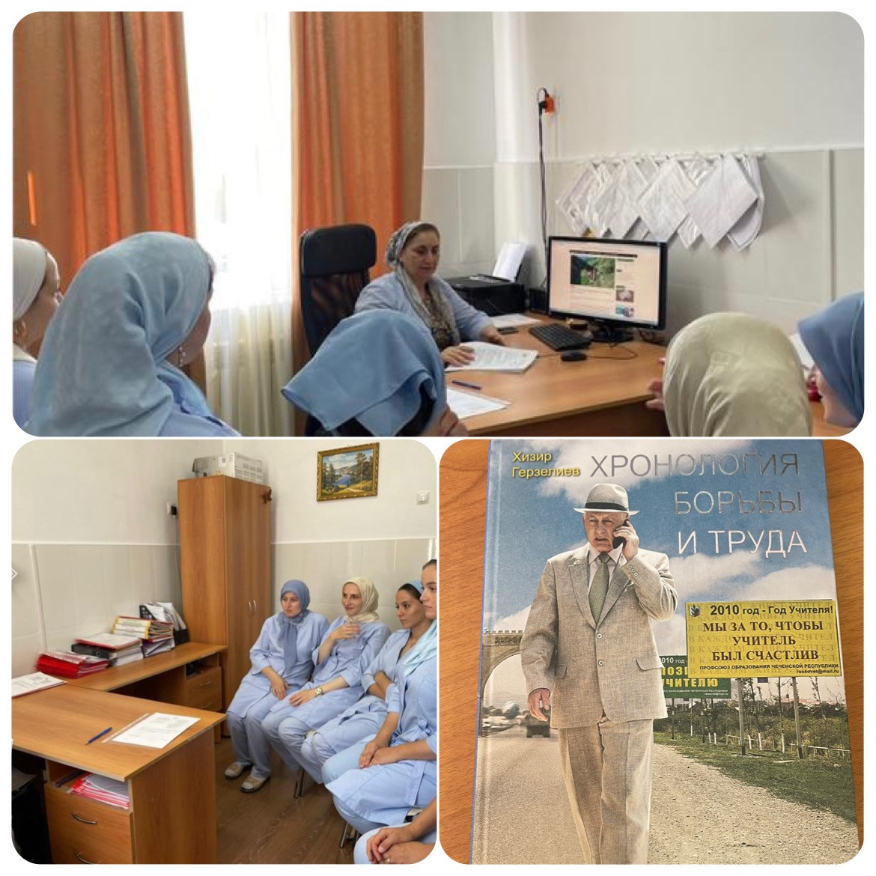

Председатель ППО _____________